

**LiburanKu**

Contents

1. Landing Page 3

a. Sign in Page 4

b. Sign Up Page 4

2. Home Page 5

a. Drop Down (Profile) 6

1. Destinations 6

2. About Us 7

# Landing Page

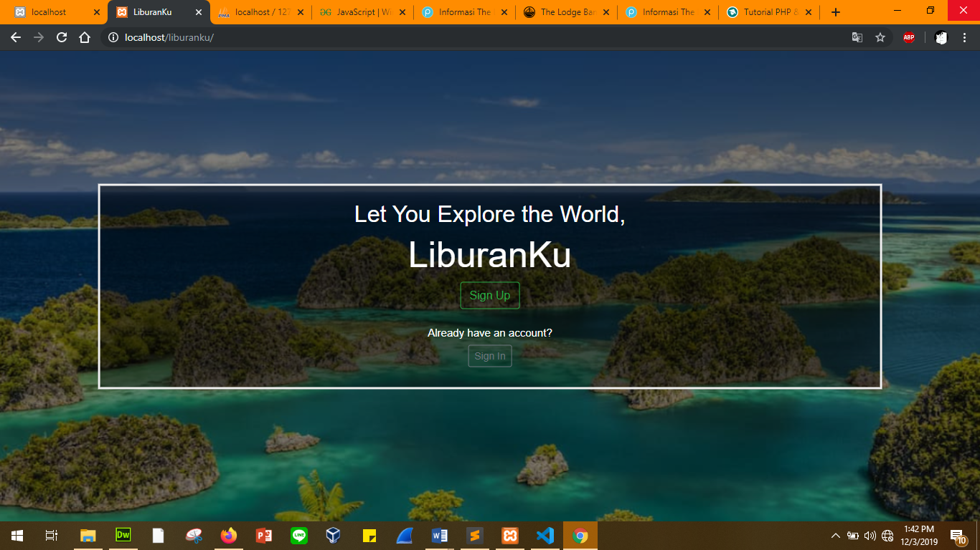

Landing Page merupakan halaman pertama dari Aplikasi Sistem LiburanKu. Pada halaman ini terdapat Menu Sign Up dan Sign In. Sign Up dipilih bila ingin melakukan registrasi lalu masuk ke dalam aplikasi, Sign In digunakan bila user telah melakukan registrasi dan ingin masuk ke dalam aplikasi.

# Sign in Page

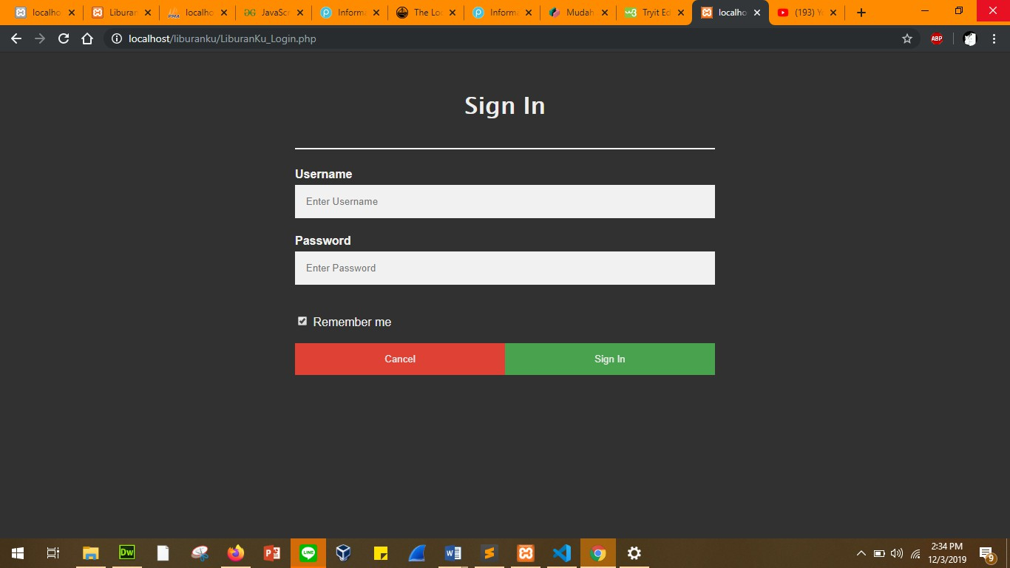

Pada halaman Sign In Page, user telah memiliki username dan password. Untuk masuk ke dalam aplikasi user diharuskan memasukkan Username dan Password. Bila salah satu input tidak terisi akan muncul pop-up message “Please fill this out this field”. Akan muncul pop-up message “Username atau Password Salah!” bila username atau password yang terdaftar di database tidak cocok.

# Sign Up Page

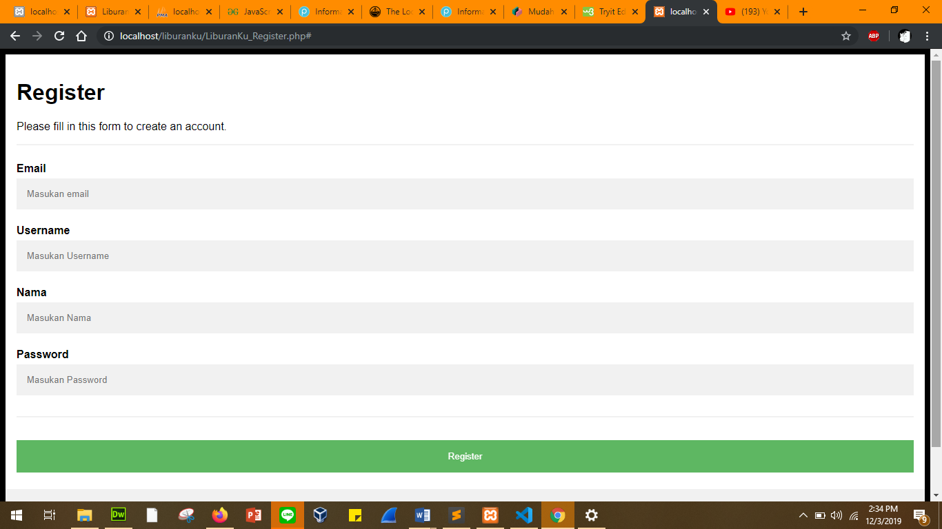

Pada halaman Sign Up, user yang belum mempunyai akun dan ingin mausk ke dalam aplikasi diwajibkan mengisi form Sign Up dengan memasukkan Email, Username, Name, Password. Setelah melakukan registrasi, akan masuk ke halaman Sign In.

# Home Page

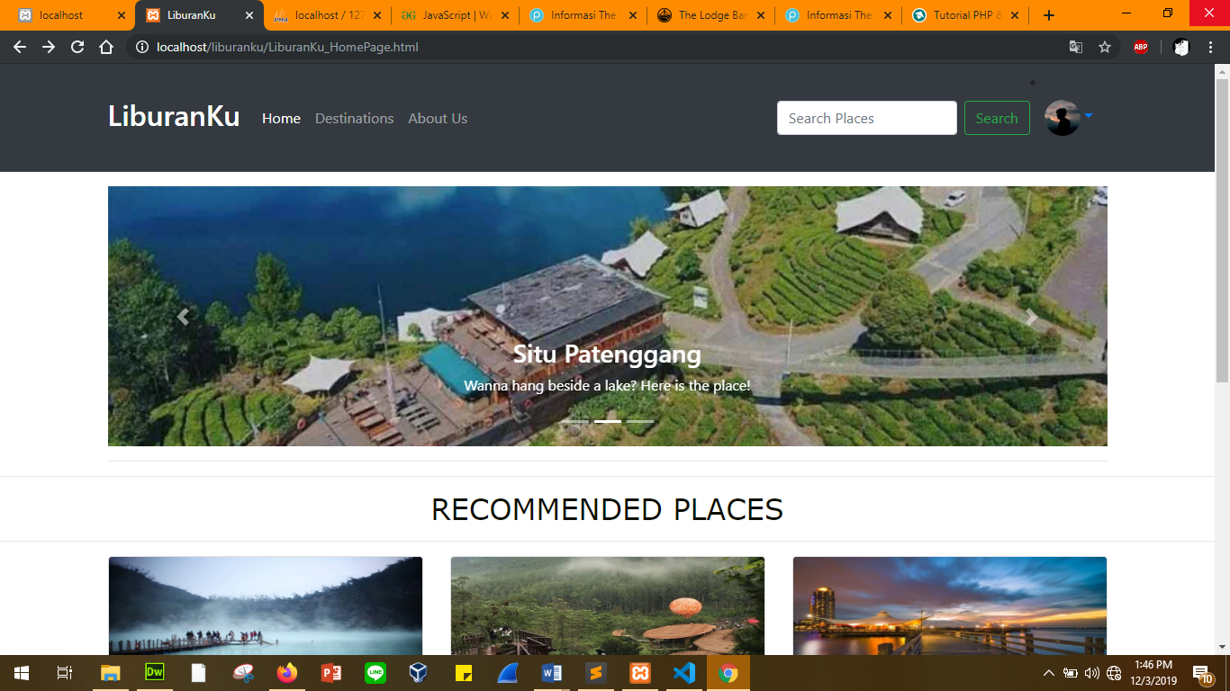

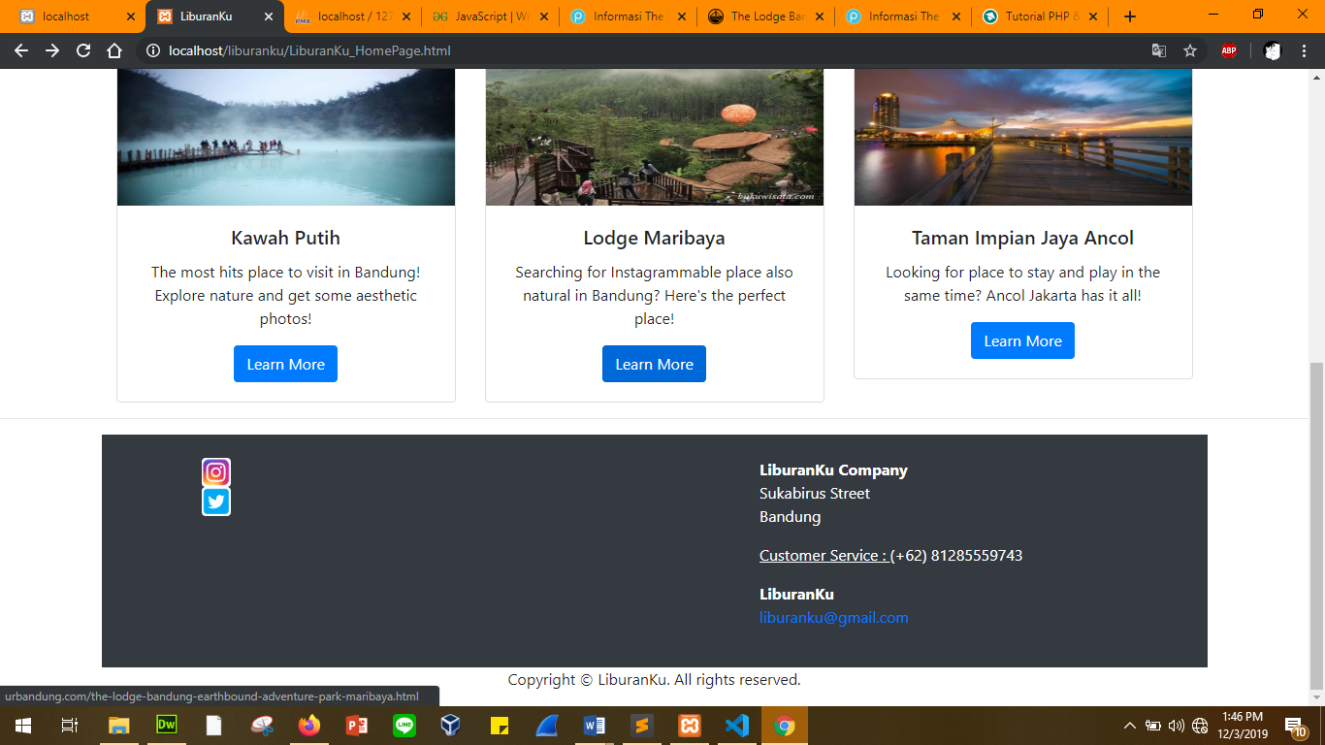

Setelah berhasil Sign In, masuk ke dalam home page yang berisi informasi tentang rekomendasi tempat wisata. Di bagian header, terdapat navigasi yang berisi Home, Destinations, dan About Us. Lalu, ada profile dari user di bagian ujung kanan header. Di bagian footer terdapat informasi mengenai alamat, dan contact dari LiburanKu Company serta social media.

# Drop Down (Profile)

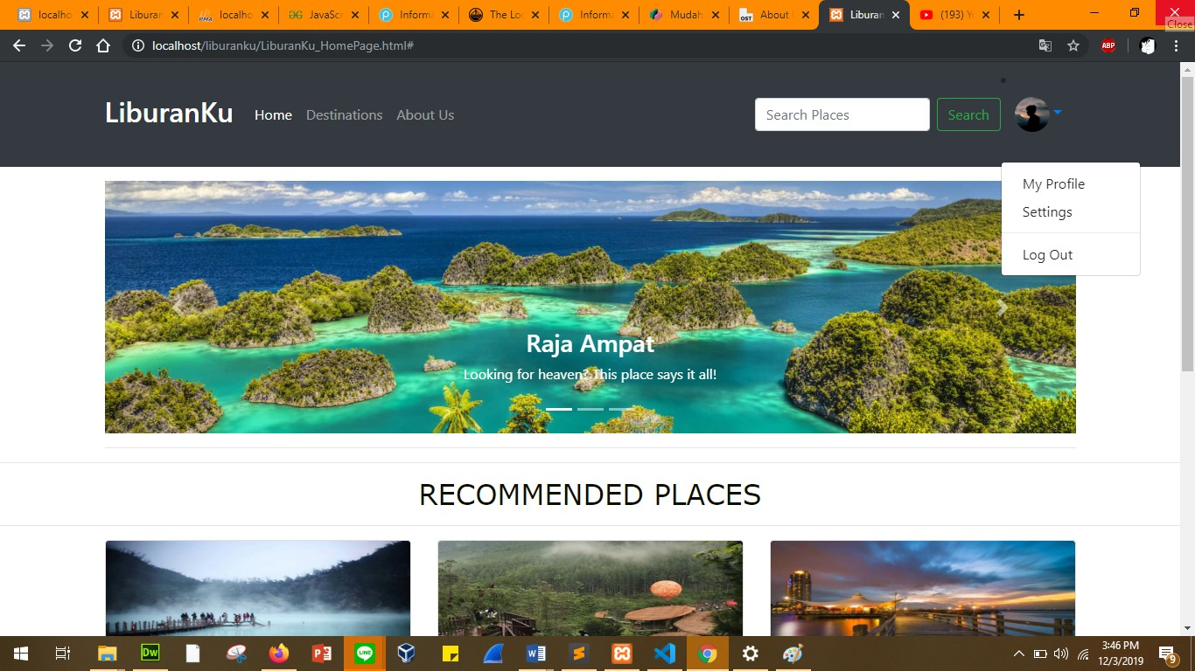

Drop down dalam profile ini berisi My Profile, yaitu berisi profile dari user. Settings berisi pengaturan dari aplikasi dan Log Out berfungsi untuk keluar dari aplikasi.

# Destinations

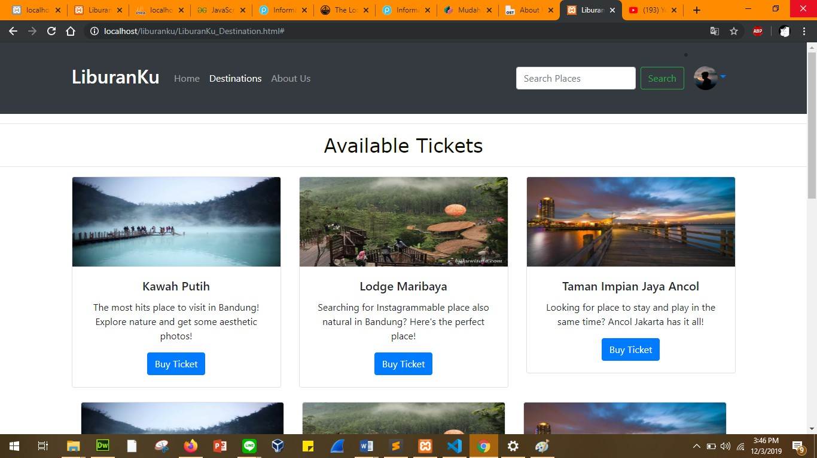

Dalam fitur menu Destinations, terdapat tempat-tempat wisata yang tersedia dalam aplikasi ini. User dapat meng-klik Buy Ticket.

# About Us

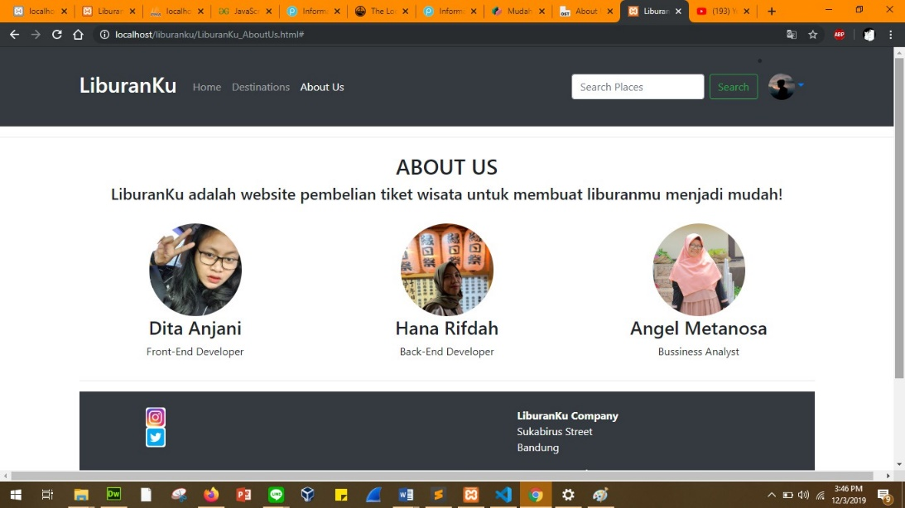

Pada About Us, terdapat informasi mengenai developer dari aplikasi ini.